何妨呐

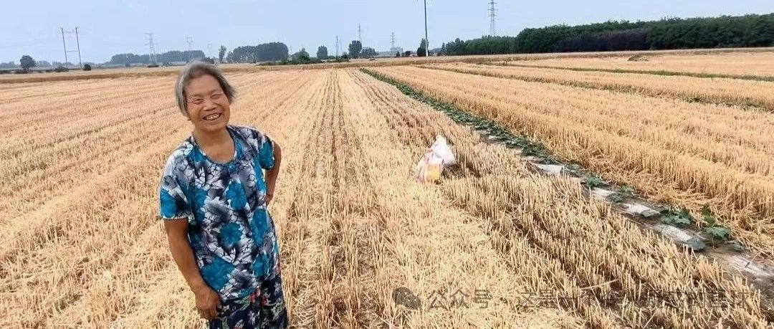

# 写在考察报告之后:河南农民就在于一个“熬”字

原创  何妨呐  [这是一个令人疑惑的星球](javascript:void(0);)

最近河南旱天多，已有俩月未下雨，我父母白天需摆摊售卖西瓜，晚上要紧赶着去排队用泵浇地，玉米苗几欲旱死。我在和我父母通话时，能明白他们的态度，他们并没有对地里干旱的情况多加上心——少浇一次地无非减产些，如若为了浇地而累出热出病来，那是相当不划算的。唯一对土地收成过分上心的，是那些上了年纪的老年人。这一点在前面的《报告》中有提到。今天是6月27号，天气预报说明天河南有雨，我们都在盼望着雨能下大下荫（荫，指雨能浸湿农作物根部的程度），若如不下雨或者雨小，那么就又要扛泵连夜赶着浇地。如在浇地我也会跟着去（前段时间因为毕业不在家），到地里走走，和农户一起浇地，同时也唠一唠，写一篇河南旱灾情况调查实录出来。在写这一篇实录之前，我们先来谈谈上一篇考察报告的不足之处和那些未曾言及的部分。

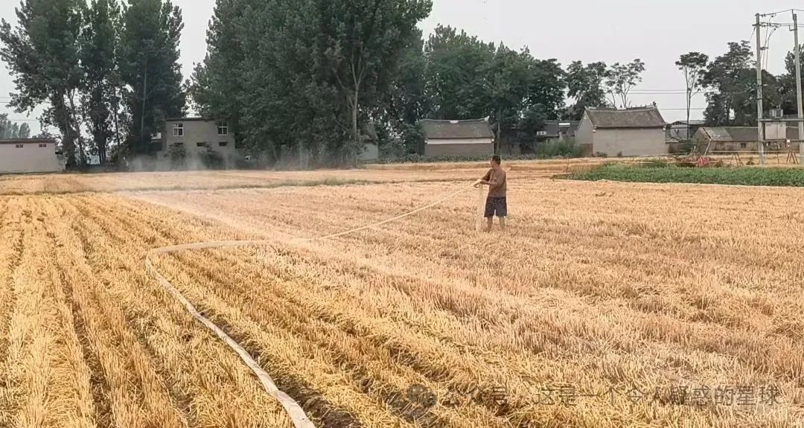

考察报告有个很明显的缺失，即缺乏目的性。报告通篇看下来，客观陈述居多，主观思考也夹杂其中，但就是缺少目的性。我们以往读到的教员所写的考察报告，不管是《寻乌调查》还是《湖南农民运动考察报告》，都有很明显的目的性，是为了解决某项问题而深入其中调查研究的。我的这篇《报告》提到了两个问题，其一是农机手和农户之间的三个矛盾，这一点可通过购买GPS定位仪，由村干部收割时出面协调等方式解决。其二是种地收入少、农村老年人爱惜土地，中年人对土地感情寡淡却脱不开身，老年人和中年人鼓励年轻人早早脱离土地奔向城市，三代人面对土地有三种截然不同的态度，也因而产生了不同矛盾。这一点，值得我们着重思考。

在调查途中，我和许多个老年人坐在田间地头交谈，他们并非真的热爱耕作，年轻时是因为大家都耕作，自己也这么着耕了几十年，到了年老，则是因为“闲不下来”和过分的节俭了。这种节俭向来都有且相当深刻，翻垃圾桶捡瓶子和弯腰在地里捡拾麦穗没有区别。他们说“闲着也是闲着，一块两毛钱也是钱”，他们说“得活动活动，那就拾掇块菜园吧”，他们说“那瓶子恁好，扔了多可惜，那麦穗恁散，不要了多可惜”，他们说“你没有经历过饥荒啊，恁表舅爷的伯就是饿死的啊......”等等等等。他们没有怎么出过远门，没有怎么见过外面的世界，一辈子没有吃过什么好的东西，守着土地，守着老屋，一天天过去，谈不上热爱，也谈不上厌倦，更谈不上怨天尤人，他们言语中充满平静 与 乐观。故而如我奶奶这般的老年人，她们对于土地对于耕种一辈子的态度，即是一种坦然和完全接受了。

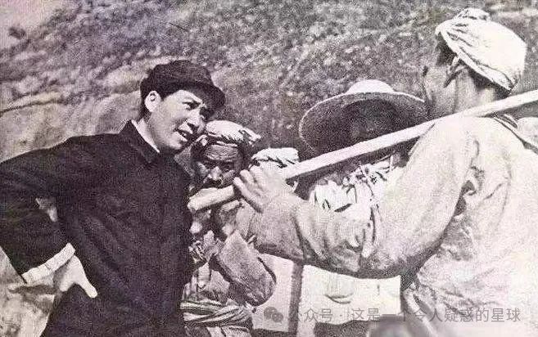

如我父母般的四五十岁的中年人，他们对于土地的态度也足够明晰——想脱离但又不得不耕种。他们上过学，但是是考学的失败者，因为各种各样的原因辍学（辍学更多是因为客观原因），年轻时或也南下打过工，但终究是又回到土地上了。不管是种地也好，放羊也罢，他们一开始继承老年人的生活光景时可能还会有抗拒，但一年两年过去，孩子出生以后，他们就脱不开身了。他们二三十岁时或许还有别的想法，但十年二十年过去，有想法也被磨没了，但是他们又不想把自己年轻未实现的理想强压到后代身上，他们只能和自己的父辈一样，尽力把第三代，也就是我这一代赶走。最好的赶走方法是考上大学，即使是辍学了，也希望我们能够在城市找工作，而不是守在土地上继续一天天的熬。他们也不太清楚现在城市里的内卷和躺平，但他们很清楚一点，即不能让年轻人一直待在地里，不想年轻人也和他们二十多岁一样因为无奈而回，回来后触了地就扎了根，然后就又是一代人的循环。

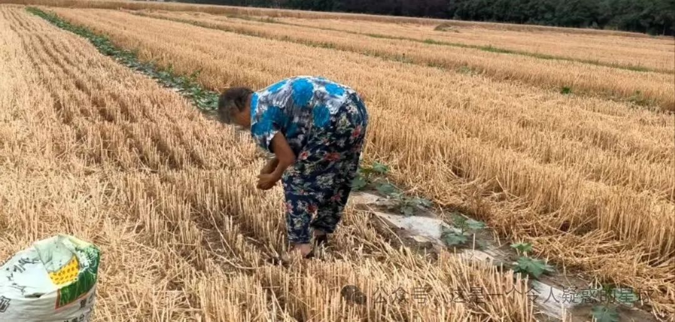

河南的特产有胡辣汤、揽锅菜、烩面等等，这些饮食都有一个共同点，就是“熬”，需要文火慢炖、慢煨、慢熬着。生活也一样，就是“熬”。熬什么呢？熬光景吗？熬小麦收割？熬牛羊成群？熬孩子长大？或者说不是在熬具体的什么事，而是对待生活本身的态度就是熬。你把羊群赶到吃早的地方后坐在树桩子上，你蹲坐在地头看着浇地的水管喷着水，你依靠在老树上看着收割机转来转去，远远看去你有一种疲态，但在疲态之中还有一种平淡，你说不清楚是在熬什么，太阳逐渐偏西，小麦绿了又黄，总之日子就这么一天天过去了，疲态是一直都有的，只不过是年少年老的区别而已。在这种生活的“熬”中，谈不上发愁，也谈不上喜悦，因为再大的苦难来临还是一个熬字对付，再大的喜悦过后还是一个熬字为生。这不是麻木，也不是逃避，这像是一种被束缚太多的无奈之举，是一种方法，或者说，是一种解释，一种对平原的解释。

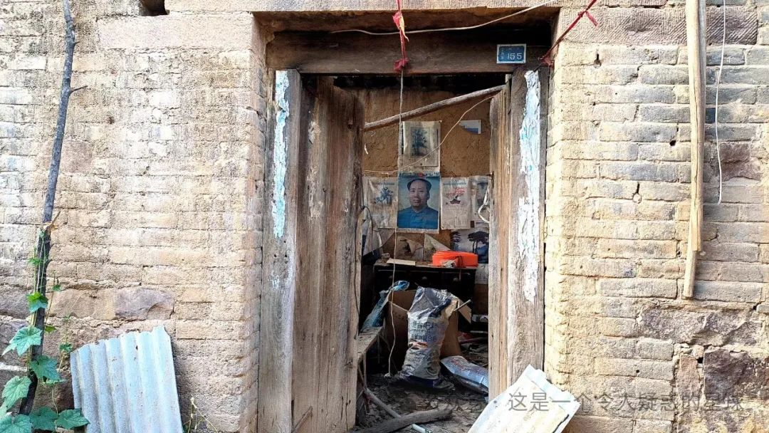

在之前写《豫西农村农民经济收入考察报告》时，我和小时候一样随我叔伯放过几天羊。叔伯放羊的时候把羊赶到斜坡上，然后自己坐在一根枯木桩子上（有时坐在地上），有时一坐就能坐一个小时。我问他，你坐在那在想什么？他说他没想什么，有时候坐时间长了都忘了自己是在坐着了，还以为自己在放着羊赶羊呢，但一愣神过来自己确实是在坐着，但那赶羊的好像另有其人一样。叔伯这种放羊时的出神，和农民在地头时盯着麦地发呆的出神是一个性质，都在于进入了“熬”的精髓，把自己熬成了旁观者，似乎从事繁琐和沉重劳动的不是自己，而是另有其人一样。自己在劳动之中置身事外了，但自己的手脚又确实肌肉记忆般地在忙着走着，偶尔的思想精神的游离，是他们面对几十年如一日的“熬”不多的一种放松方式了。这就是中年人对待土地的态度。

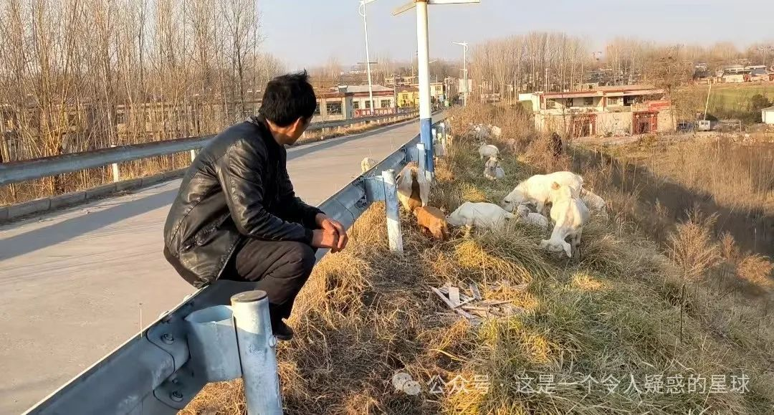

到了我这农民三代，也有着对于土地的态度，即小镇做题家，要考出去，要不负所望，要远离土地。我们有幸考出去了，逃离了耕种的土地，又希望能有自己的土地，即有编制的安稳的工作。我们单纯的认为，考出去离了土地，就能摆脱“熬”的命运，但其实不然。“熬”有很多种表现方式，或以平原上望不到头的麦田为表现，或以做不完的题海战术为表现，或以改不完写不尽的报表稿子为表现。河南人在熬，年轻人在熬，除了那些春风得意的人，其余的都在熬，内卷或躺平，都是在熬。你拼命读书拼命刷题拼命内卷，又拼命提高认知拼命体验外界，这些都只能减少“煎”的程度，但“熬”丝毫未减。

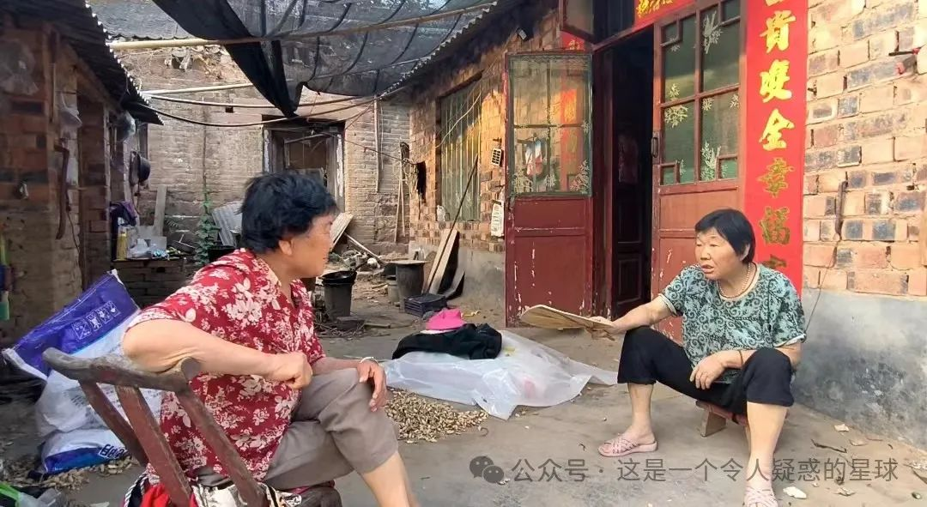

但农民在这种“熬”中，又有一种豁达和乐观，他们在与你交谈时并非愁容满面，疲态是有，但笑容也很多见。面对繁重的体力劳动，可以把自己熬消极，也可以把自己熬精神，甚至也可以把自己熬乐观。老年人能够通过纵向对比，即对几十年前苦日子的对比来印证当下的好，从而对当下生活持乐观和感激态度。其原因一方面是因为她们见识不多，没有对城市的养老金横向对比，也就不知道差距的所在，另一方面是因为她们对生活本身的泰然态度，这种泰然处之的态度并不是出于乐观和幸福，而是因为她们几乎所有负面情绪早已被现实生活消磨殆尽。

在写几篇考察报告的途中，我和不同年龄段的人交谈并同为做工，据我对我自身和同龄人的审视、对父辈亲戚的观察和与祖辈的接触，我发现人的情绪变化随着年龄成长大致可分为三个阶段:第一是三十岁之前的情绪早期，这期间人的喜怒哀乐非常分明——愤懑、恼怒、嫉妒、愁闷、忧虑、鄙夷等等情绪都十分分明，对于人或事都有着非常明朗的态度。第二是三十岁到五十岁的情绪中期，这期间人的情绪感知开始模棱两可，变得不那么被人看出来，高兴或愤怒都表现地不那么明显了，喜乐的情绪开始弱化变淡，怒哀的情绪开始杂糅合一，总之就成了一个字，熬。

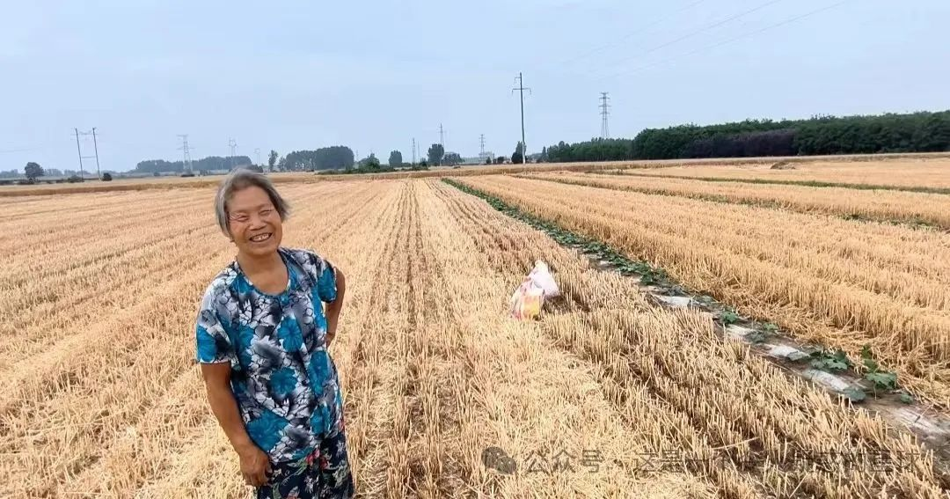

第三是中老年阶段的情绪后期，这期间人的情绪开始变得开明和坦然，这种开明和坦然一方面是因为经历了足够多的风浪和阳光，一方面也是真的打心眼里不想计较那么多了。不过这种看似与现实泰然处之的生活态度并不是正面的，可以说是一种安之若素，是一种妥协了。从另一种角度看，这也是一种和解。我在与老年人一起劳动或交谈时，能够深切感知到这一点。

我在考察报告中提到的放羊的农户、种地的农民、卖菜的中年人、瞒珊的老人等等，他们的情绪基本都处在第三阶段。我在和他们一起劳动之余多问一些问题记一些记录，他们的回答也多半是无心之举。你只能从他们的回答中听出疲惫，听不出情绪如何，所以你很难通过他们的情绪来判别他们对一些历史事件和当下现实的看法。既然不好判别，那你也自然无权去代表他们发出什么呼吁表达什么愤怒，你只能做个客观的记录，做些力所能及的物质上的帮助。这一点，是我在考察报告中未曾提及的，但也是尤为重要的。

预览时标签不可点

微信扫一扫  
关注该公众号

[知道了](javascript:;)

微信扫一扫  
使用小程序

[取消](javascript:void(0);) [允许](javascript:void(0);)

[取消](javascript:void(0);) [允许](javascript:void(0);)

×

分析

：  ，  ，  ，  ，  ，  ，  ，  ，  ，  ，  ，  ，  。   视频  小程序  赞  ，轻点两下取消赞  在看  ，轻点两下取消在看  分享  留言  收藏

精选留言



摺缙书来自广东

不能这么算。毛泽东的两篇调查报告，都是因为实际的政务需要，是为了团结具体的控制政务工作的人而去做的，因为本身会有明确的施政反馈，所以它必然有明确的目的性和材料组织。当文字工作并不形成真实的政治纲领的时候，表达本身就是重要的。他是生活的记录，也就是人的社会性生命的证明。有这一道呼声和没这一道呼声本身就是历史性的。最终会在事情和信息的展开中，充实自己的，外在的性格。以形成与外界联系，并及动员政治，的关键性结构。关注农业农民农村并不代表自身是农民，即使参与劳动。实际上是文人身份的一种获得。想要凝聚出这公认的表现，关键在于气质。对话题的自信和良心的潜在。持之以恒的成段表达。成果如何并不重要，只要能产出一人，便是成功。真正的自由的声音终于从自媒体时代产出，个人终于学会说话了。这将为中国带来新的传统。



平民角度来自广东

记录工农兵也是一种目标。



meanyou来自宁夏

现在就是“熬”不管什么阶级。农民有土地就盯着土地熬，学生有学上就盯着高考熬，等熬出头了有了工作又熬工作 我们总以为总会熬出头的，但是其实只是跳到一个更大的坑里面继续熬



武威天师来自甘肃

熬，太久了会糊；少了又不出味。鲜有人知怎样“出头”



lol来自江西

可我只想普普通通，简简单单地生活，并不敢奢望“出头”，为什么也感觉好难[难过][难过]



lol来自江西

“瞒珊的老人”这里有错别字[拥抱][拥抱]



陈怀军来自四川

对的，就在最后一段



A職漖気俢陳広茜機電笁業来自广西

只要好好奋斗，日子总会越来越甜



采可来自青海

真的吗



飞哥来自云南

就像毛驴一样，总要有个萝卜在前面吊着，那怕这个萝卜就是人自己挂的。



未命名用户来自山东

前提是公平



武威天师来自甘肃

不仅仅是河南的农民，全国大多数农民皆是如此。土地是农民收入所需，也是中国人赖以生存的基础。



小墨鱼来自河南

有无产阶级情怀的好文章；



渺邈江天一叶舟来自甘肃

"没有调研，没有发言权"教员这个见解放到何时何地都适用



阿奇先生来自

这篇文章还是没有个核心主题，最终还是写了“熬”的记实报告。 我对熬的理解是人对未知的恐惧，从而接受了软弱的选择。(软弱不软弱是以结果论，如果遇上灾年从而侥幸未死，那就不是软弱，是明智) 农民收入低的主要原因是国家资源分配。从农民的主观角度来看，他们或许尝试了读书，尝试了外出打工，或许可以说我曾经努力过了，现在没办法了才回河南种地。那温州人呢？因为家里的地实在养不活了才出去闯荡世界，赶上这三十年的经济发展，都成了老板了。可是在中国经济没有发展的那几十年，死在海上的温州人也没有人去讨论啊。而种地的河南人最起码还能活下来。所以完成区分只是不同时期选择，和人的凶残程度。 改变“熬”的情况，我认为最重要的操作有两个。1，吃过好的，见过好的。人才有可能有动力去冒险争取改变。2，建立个人收益账户，明白自己行为的得失和收益效率，才能趋利避害，向富裕前进。 找出路实际上是每一个人的目标，对每一个人来说都是一个难题，是相对公平的挑战。困难的存在才是对底层人重新开始的机会。



尘来自河南

地昨天刚浇完，基于上次天气预报说暴雨结果只下了一点，所以家里人对这次预报的雨不抱太大希望。凌晨3点起床到晚8点，浇了两天。今天28号，预报的雨果然没下，现在还要准备抢井浇下一块地了。现在使用喷灌，比之前漫灌轻松很多，所以村里有些男人都出去打工，浇水由妇女来做。每块地头都有一口上面统一打的井，但是目前不知道什么原因并没有启用，所以浇水还要排队去抢之前那些为数不多的老井。浇水用电电费之前是由村里电工收取，但是由于实际费用和索要费用差距过大，大家都从其他农户家里扯电出来用了。



lau来自河南

玉米小麦轮作完，就代表着又过去了一年。农民在这种轮作中熬起来会更安心。



旅人。来自河南

干中学，学中思，你我共勉之。



男旺山化学狗来自湖北

河南旱，两百公里外的武汉下雨都要内涝了。永远是看天气/辛苦的熬着。



马穆德相来自

唉，熬不出头最可怕



日尧日尧来自内蒙古

身边的大多数人，都是在熬



欢乐马来自甘肃

谈到苦谈到熬，足不出县，俯身躬耕的农民，要看天吃饭；起早贪黑，辛苦打拼的小摊贩，要看市场吃饭；夜以继日，兢兢业业的劳动工人，看行业吃饭。其实每个人都在努力的活着，为活着而活着。 起初的农村调研还是为了团结主要群体做出的努力，在国力孱弱的情况下，农业是主体。改革开放以来行业蓬勃发展，市场化的加入，早已打破原有格局。现在在工业生产主导的情况下，农业变成底线。政策导向，还是以稳字诀为基础的，稳发展稳增长稳步向上，解民之急难愁盼依旧是让步。 劳动人民在这样环境下缺失精神和信仰的指导，任何劳作甚至是生活只能看做是温水煮青蛙 怎一个熬字了得。



。。。来自浙江

要是南方的雨水分点给河南就好了



不加辣(米金桥）来自陕西

村里有地，包产到户，奈何产量低。城里有地（工作岗位），产量是高，能干多久，另说。



Dr.wang来自河南

是土地，也是大山



聚点来自江西

如果真的想农村居民收入增加，其实很简单，大规模再来一次城市化。农村的问题是人均产出太低，提高农民人均土地数量，用机械化和转基因及化肥，这样亩产不变，数量增加，所需劳动力下降，以达到农村致富



木渎来自山东

是累，家里包地的话你年一亩1000，成本很高



弈～星辰来自江苏

亩产量基本是固定的。粮食价格在稳定的社会环境中就那么多钱。可耕地面积基本也是固定的。也就是说，中国粮食产量总量是基本固定的。那么现在的问题就是，农民太多了。导致人均很少。那解决办法就是减少农民数量，扩大人均土地。机械化自动化来降低人力成本。把农业做成农场的形式成为一种商业模式赚钱



青衫客.来自山东

也是更新了[白眼]我以为出什么事了呢[愉快]



海痕迹来自山西

要多想[胜利]



zk来自河南

不错[强]



满心欢喜来自河南

目前在河南的一家工厂里，老家是河南商丘，读了那么年的书，也没能走出去，学的机械相关的专业，来到了一家制造相关的工厂，工厂里的大部分人也都是在熬，每个人都干着干不完的工作，每天都忙忙碌碌，这好像成了河南人的一种特性。



得鹿求鱼来自河北

吾不识青天高，黄地厚，唯见月寒日暖，来煎人寿



_Ash来自山东

村里长大的孩子读完这些文字理解的太深刻了，第一次赞赏给作者。



夏木来自江苏

对于河南农民的这种情况，历朝历代皆是如此，调查出来结果又能改变结果吗？找到症结所在，又不能解决，会不会更痛苦



妙手回春的饱嗝儿～来自湖北

看见问题是解决问题的第一步



forgiveness来自上海

吃草，不是吃早

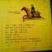

Tilsit来自江苏

熬，不仅是群体性格，是地域性格，而且是时代性格，是民族性格。



eelliot34来自广东

熬呀熬，熬到轻飘飘，阶级使命完成辽，进城继续熬。



明静静来自广东

蹒跚不是瞒跚，抓住了错别字[旺柴]



静静来自广东

蹒跚，瞒珊